第2章 国民收入决定理论

1、凯恩斯主义关于均衡国民收入决定的基本原理是（B）
A.总供给水平决定均衡国民收入水平 B.总需求水平决定均衡国民收入水平
C.消费水平决定均衡国民收入水平 D.总供给水平和总需求水平同时决定均衡

2、当消费函数为C=a+by,a>0，0<b<1时，这表明，平均消费倾向(A)。
A.大于边际消费倾向 B.小于边际消费倾向
C.等于边际消费倾向 D.以上三种情况都有可能

3、假设储蓄函数的形式为S=-400+0.25Yd，边际所得税率为t=0.2。如果均衡水平的收入增加1000，那么消费会变化( C )。
A.250 B.400 C.600 D.750

4、如果边际消费倾向为1.3，那么，边际储蓄倾向为( A )。
A.-0.3 B.0 C.0.3 D.0.7

5、下列说法正确的是( C )
A.MPC与MPS成正比 B.MPC+APC=1
C.MPC+MPS=APC+APS D.MPC+MPS>APC+APS

6. ( A )将导致经济有最大增长。
A.政府增加购买50亿元商品和劳务
B.政府增加50亿元税收然后将其全部用于购买商品和劳务
C.减少50亿元税收
D.政府增加购买50亿元，其中20亿元由增加的税收支付

7、如果边际消费倾向为0.8，政府购买支出增加200亿元，则可以使国民收入( C )
A.增加 200亿元 B.减少 200 亿元
C.增加 1000 亿元 D.减少 1000 亿元

8、若其他情况不变，所得税的征收将会使得( C )。
A.支出乘数和税收乘数都变大 B.支出乘数增大，税收乘数变小
C.支出乘数和税收乘数都变小 D.支出乘数变小，税收乘数增大

9、就定量税而言，税收乘数和转移支付乘数的唯一区别是( B )。
A.前者总比后者小1 B.前者为负，后者为正
C.后者为负，前者为正 D.二者互为倒数

10、如果边际储蓄倾向为0.3，投资支出增加60亿元，可以预期，这将导致均衡国民收入增加（ D ）
A.20亿元 B.60亿元 C.180亿元 D，200亿元

12、假设边际消费倾向为0.8，如果政府购买支出增加100亿元，同时税收增加100亿元，则会使国民收入( A )
A.变大 C.不变 B.变小 D.不确定

11、假如某国目前的均衡国民收入为5500亿元。若政府要把国民收入水平提高到6000亿元，在边际消费倾向等于90%的条件下，应增加政府支出(A )亿元。
A.50 B.450 C.500 D.540

12、如果投资增加150亿元，边际消费倾向为0.8，那么收入水平将增加（C ）
A.190亿元并保持在这一水平 B.750亿元之后又回到最初水平
C.750亿元并保持在这一水平 D.150亿元，最后又回到原有水平

13、在三部门经济中，充分就业的国民收入是2 000亿元，消费支出在充分就业的国民收入水平上是1 700元，1和G的和在任何国民收入水平上都是200亿元，MPC为3/4，则均衡国民收入等于( C )
A.2000亿元 B.1900亿元 C.1600亿元 D.1700亿元

14、根据持久收入消费函数理论，( B )之间存在高度的相关性和稳定的函数关系。
A.暂时收入与暂时消费 B.持久收入与持久消费
C.暂时收入与持久消费 D.持久收入与暂时消费

15、根据生命周期的消费理论，退休期人们的生活水平将会( C )
A.下降 B.提高 C.不变 D.不确定

二、名词解释
1、边际消费倾向
增加一单位可支配收入中用于增加消费的比例，公式MPC=ΔC÷ΔYd，0<MPC<1。

2、政府购买乘数
其他条件不变，政府购买支出变动1单位引起均衡国民收入变动的倍数，k_{g}=1÷（1-b）。

3、平衡预算乘数
政府同时等额增加（减少）购买支出与定量税收时，国民收入变动额与政府支出变动额的比值；定量税下恒等于1。

4、投资乘数
自发投资变动1单位引发均衡国民收入变动的倍数，k_{i}=1÷（1−MPC）=1÷MPS​。

5、政府转移支付乘数
转移支付变动1单位带来国民收入变动倍数，k_{tr}=b÷(1−b)，数值等于税收乘数绝对值，符号为正。

6、棘轮效应
杜森贝利相对收入假说：消费易随收入上升增加，难随收入下降减少；消费具有不可逆性，短期消费曲线呈上凸棘轮形态。

7、攀比效应
杜森贝利理论：消费者消费会参照同阶层他人消费水平，相对收入影响消费，收入分配不均会拉高整体消费倾向。

三、简答题
1、为什么边际消费倾向和平均消费倾向都总是大于零而小于1?
（1）边际消费倾向0<MPC<1：居民收入增加时，会增加消费（MPC>0），但不会把全部新增收入用于消费，会留存一部分储蓄（MPC<1）。（2）平均消费倾向0<APC<1：短期存在自发消费，即使收入极低也要维持基本生活，APC>0；长期居民不会将全部收入消费，会储蓄，因此多数情况下APC<1；仅收入极低时 APC 可大于 1，但正常均衡收入区间0<APC<1。

2、凯恩斯消费理论的主要观点。
1.核心假说：边际消费倾向递减收入越高，新增收入中用于消费的比例不断下降，MPC随Yd上升递减。
2.消费取决于当期绝对可支配收入C=a+bYd，a自发消费，b边际消费倾向，消费是当期收入的稳定函数。
3.0<MPC<1，且APC>MPC，随收入提高，APC逐步下降。
4.储蓄是收入的剩余部分，S=Yd−C=−a+(1−b)Yd，边际储蓄倾向MPS=1−MPC。
5.有效需求不足根源：富人MPC低、穷人收入低，社会整体消费不足，需要政府刺激总需求。

四、计算题
1、假设某经济社会的储蓄函数为s=-1600+0.25y,投资从i=400增加到i=600时，均衡国民收入增加多少?
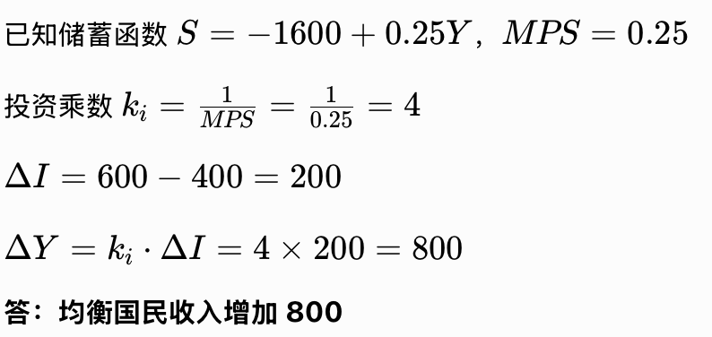
2、假定某经济社会的消费函数为C=100+0.8Y(可支配收入)，投资支出为I=50，政府购买支出G=200，政府转移支付Tr=62.5，税收T=250(单位:亿元)，试求:
（1）均衡的国民收入
（2）投资乘数、政府购买乘数、税收乘数、转移支付乘数以及平衡预算乘数
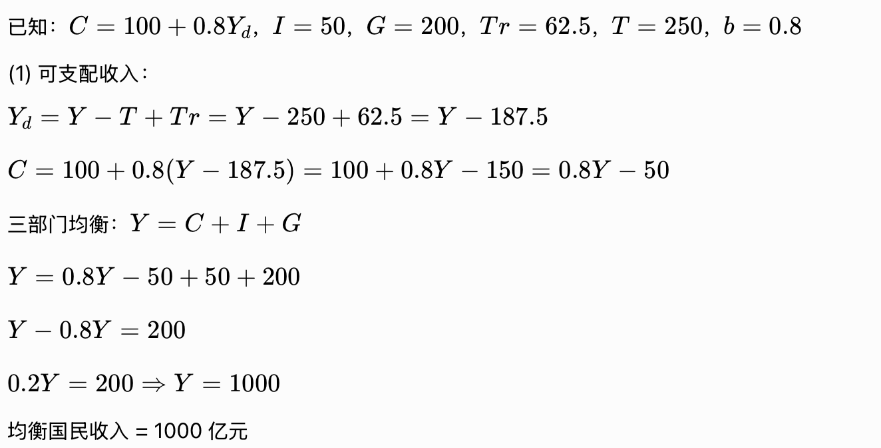

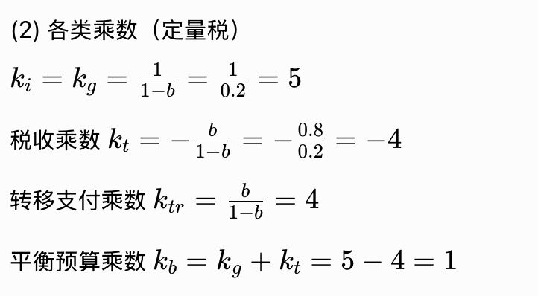

3、假设某经济社会的消费函数为C=100+0.8Y，投资为50(单位:10亿元)。求：
(1)均衡收入、消费和储蓄。
(2)若投资增至100，求增加的国民收入。
(3)若消费函数为C=100+0.9Y，投资仍为50，收入和储蓄各为多少?投资增至100时收入增加多少?
(4)消费函数变化后，投资乘数有什么变化?
